ATUSS – ODSEK VISOKA SKOLA ZA INFORMACIONE I KOMUNIKACIONE TEHNOLOGIJE

# Dokumentacija

Petar Spasic 157/20

Web Programiranje 1

<https://progressus1.000webhostapp.com/index.html>

Uvod

* 1. Korisceni programski jezici

Za izradu sajta korisceni su sledeci programski jezici:

* HTML
* CSS/SCSS
* JavaScript
* JQuery
* Bootstrap
* XML

Svi od navedenih programskih jezika I biblioteka pisani su u sklopu Visual Studio Code-a.

* 1. Opis funkcionalnosti

Funkcionalnosti i programske opcije koje sajt poseduje i na kojim stranicama se one nalaze:

* Dinamicki ispisan meni u zaglavlju svih stranica.
* “Show more” opcija koja omogucava da se kliknom na nju prikaze jos jedan ceo pasus. Nalazi se na stranici index.html, pod sekcijom “Reasons to use this guide”.
* Forma koja se nalazi na stranici index.html, kao I njena validacija na sledeci nacin:
  + - Validacija polja “Full Name” koja kroz regularni izraz ocekuje string od minimum 3 karaktera, “space” i minimalno jos jedan string takodje od minimum 3 karaktera.
    - Validacija polja “Email” koja kroz regularni izraz ocekuje string od minimalno 3 karaktera, znaka “@”, string od minimalno 3 karaktera, barem jedan znak “.”, minimalno 2 karaktera.
    - Validacija radio-buttona koja ima podrazumevano chekirano button “Others”, tako da ce uvek jedan biti selectovan.
    - Validacija polja “Text-area” koja kroz “if” proverava da li je polje prazno.
    - Validacija select upita koja trazi da se selektuje barem jedan od ponudjenih optiona.
* Sve navedene validacije sa sobom nose poruku greske u koliko je unesena nevalidna vrednost.
  1. Dizajn sajta

Koriscen je template, sajt je prilagodjen sa sve vrste uredjaja. Koriscen je i BootStrap kao jedan glavnih alata za stilizovanje. Link do template-a: https://www.free-css.com/free-css-templates/page273/progressus

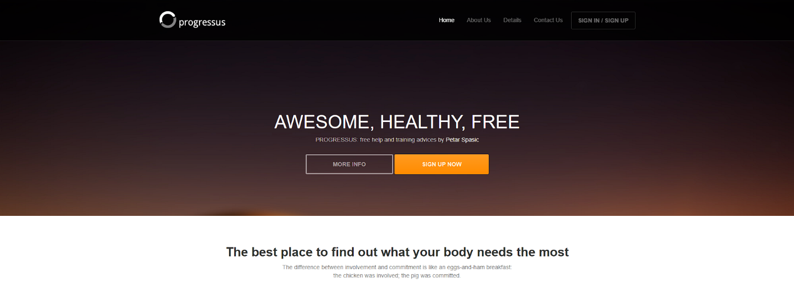

1. Zaglavlje sajta sa Logo-om I sa navigacionim menijem I sa dva dugmeta koje vode na signup formu I na details.html

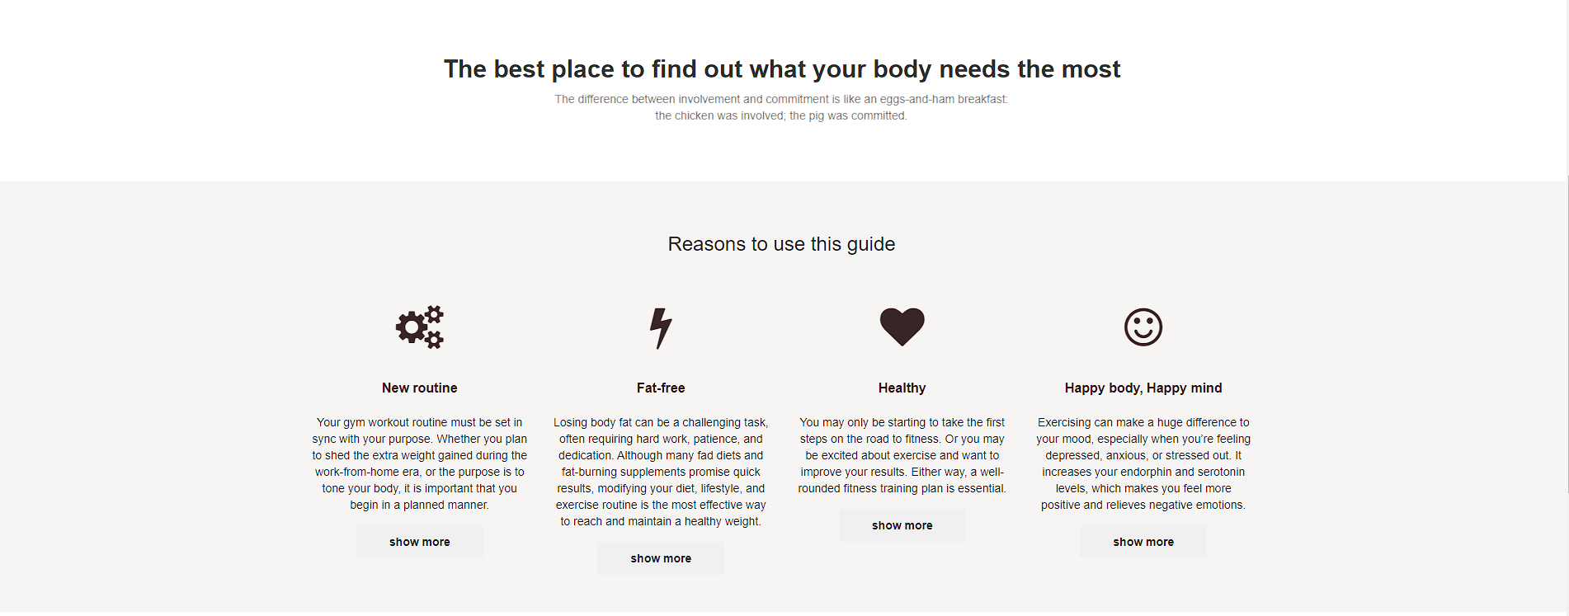

1. Cetiri atributa koja pruza ovaj sajt, “skracena verzija”.

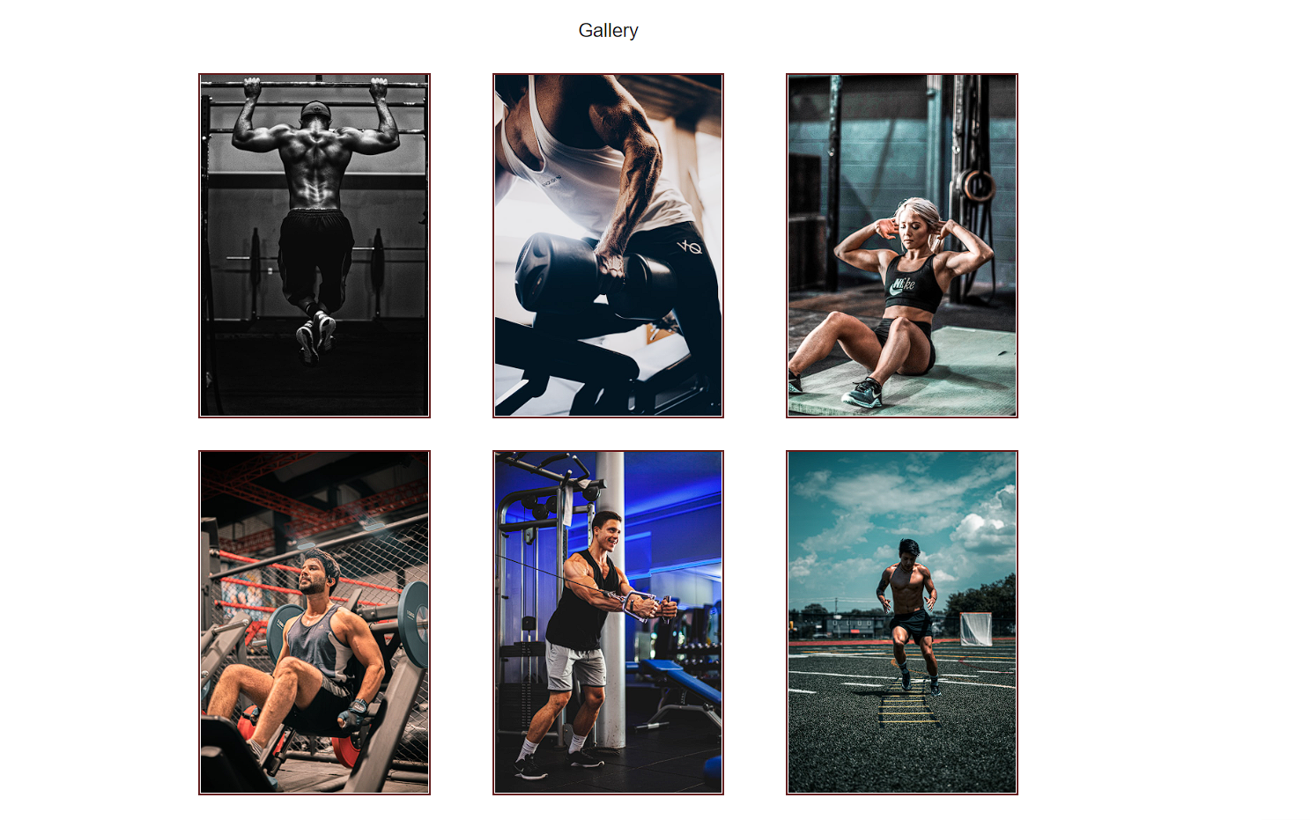

1. Gallery na stranici index.html

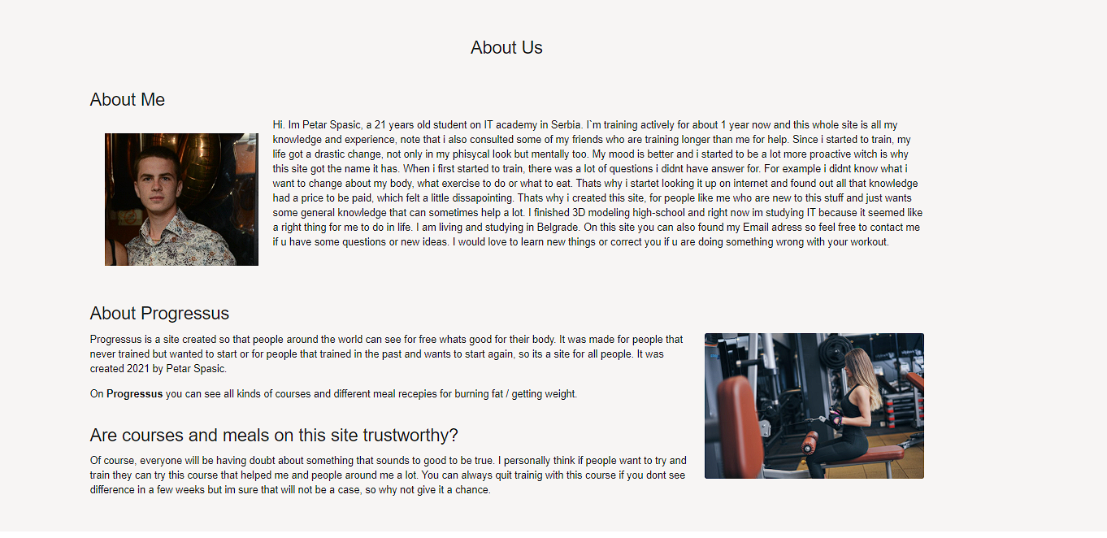

4. About us deo stranice (index.html) na kojoj se nalazi 3 pasusa koja govore detaljnije o sajtu I o meni.

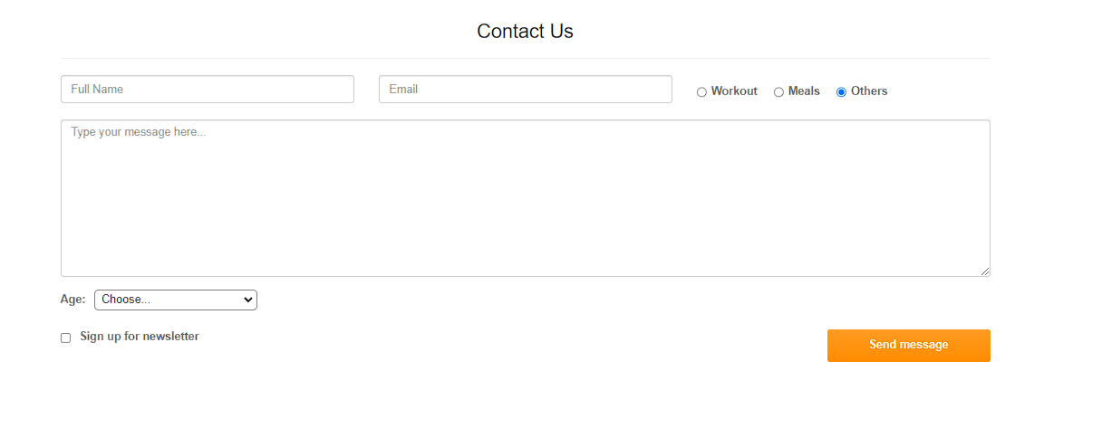

5. Contact Us koji se nalazi pri dnu stranice index.html pomocu kojeg korisnik moze da posalje poruku.

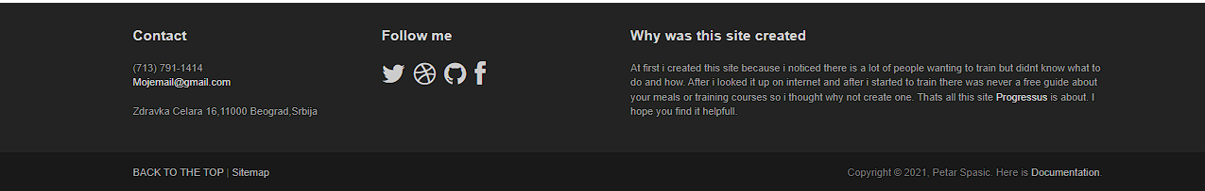

8. Footer koji se nalazi na kraju stranice.

Organizacija sajta

* 1. Organizacija stranice

Sajt sadrzi 1 stranicu, do svakog dela stranice se moze pristupiti preko menija koji se nalazi na vrhu stranice. Na dnu stranice se nalazi link za Back to top kako korisnik ne bi morao da skroluje skroz nazad.

* 1. Mapa sajta

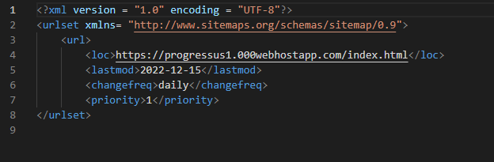

* 1. Новости и инструкције за ,,spider-e“ у „robots.txt“ документу

User-agent: *

Disallow: /admin/

* 1. Slike delova sajta sa opisima funkcionalnosti

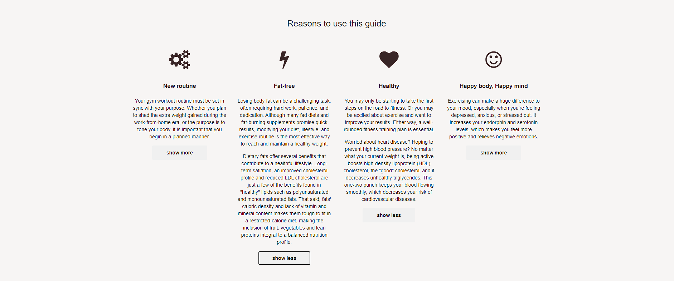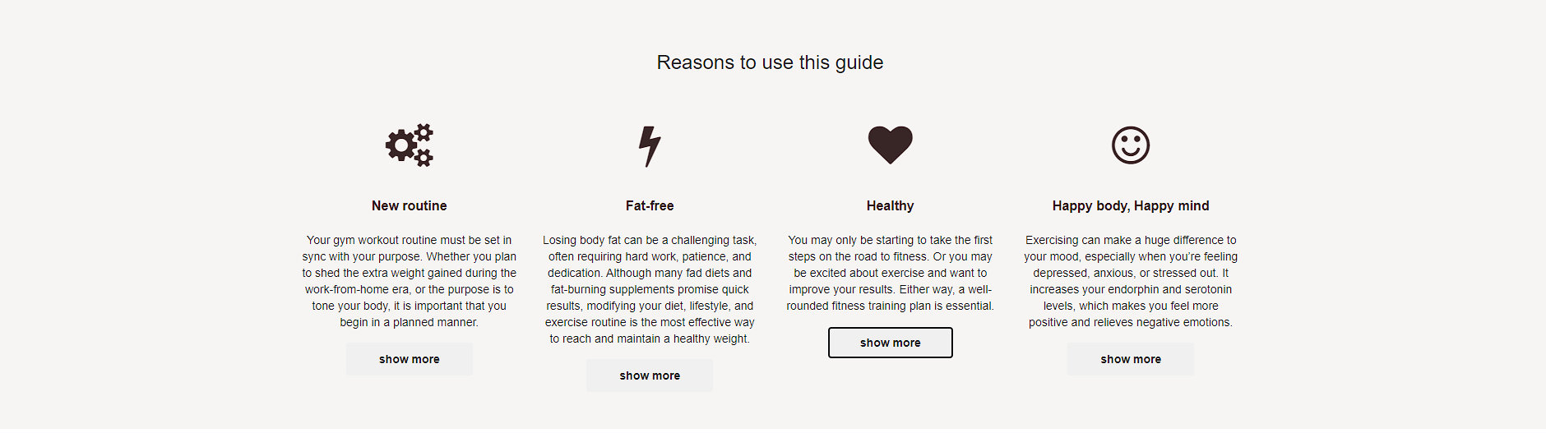

Klikom na dugme show more prikazuje se skriveni blok sa jos vise informacija.

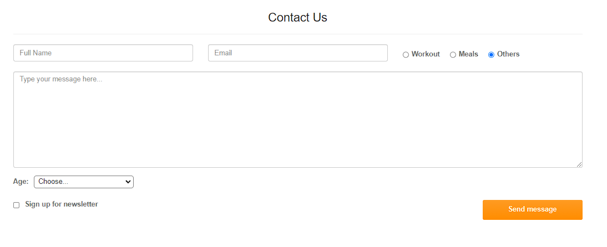

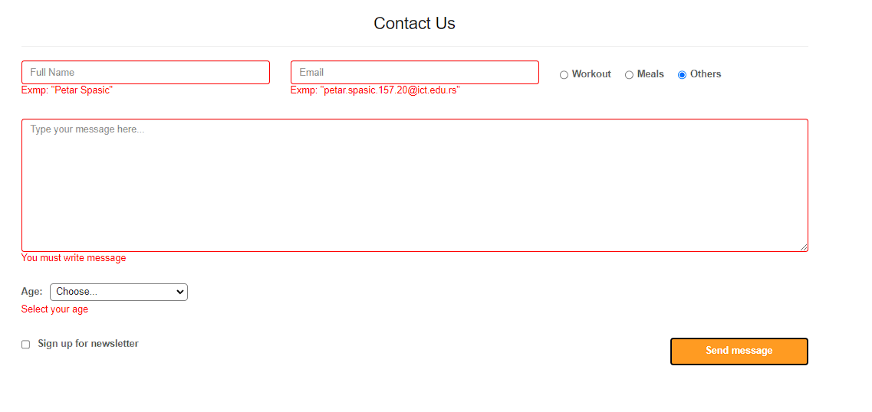

Validacija svih formi na sajtu.

Kodovi i sintaksa

3.1HTML

* 1. HTML

Index.html

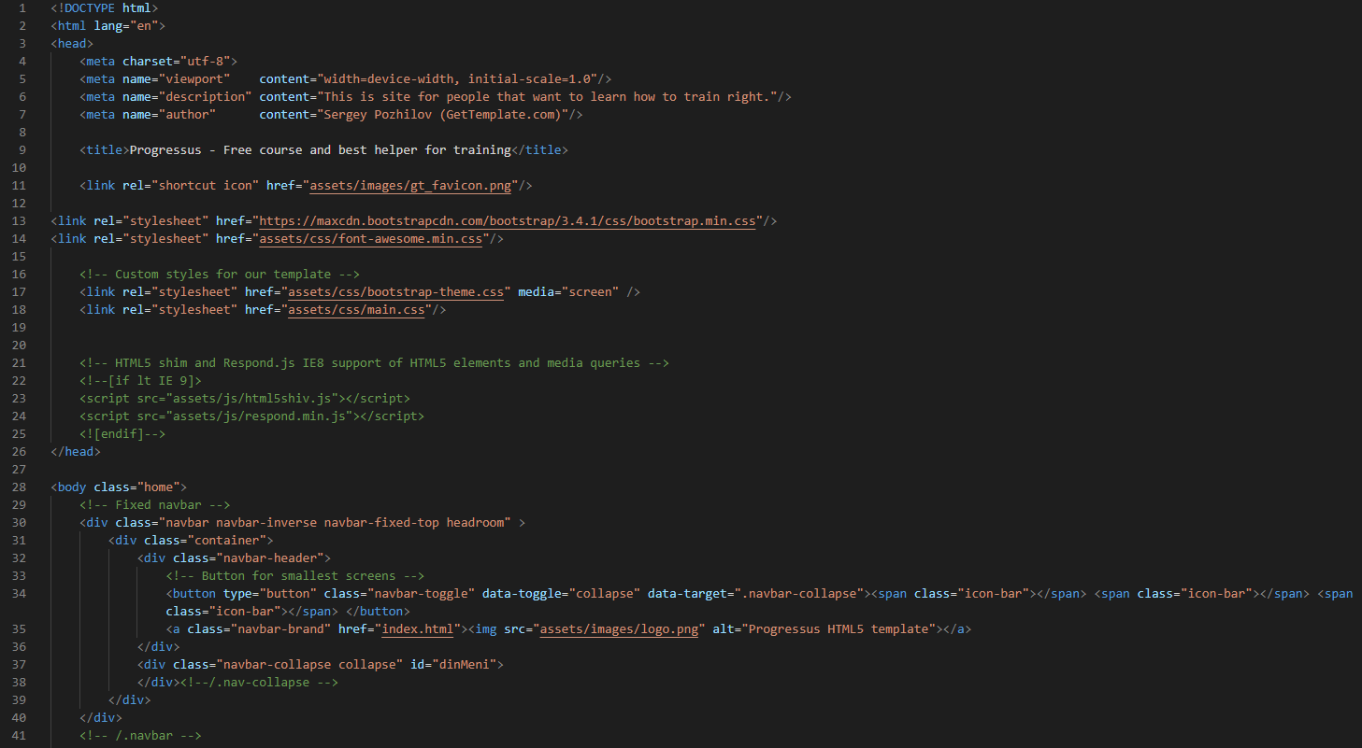

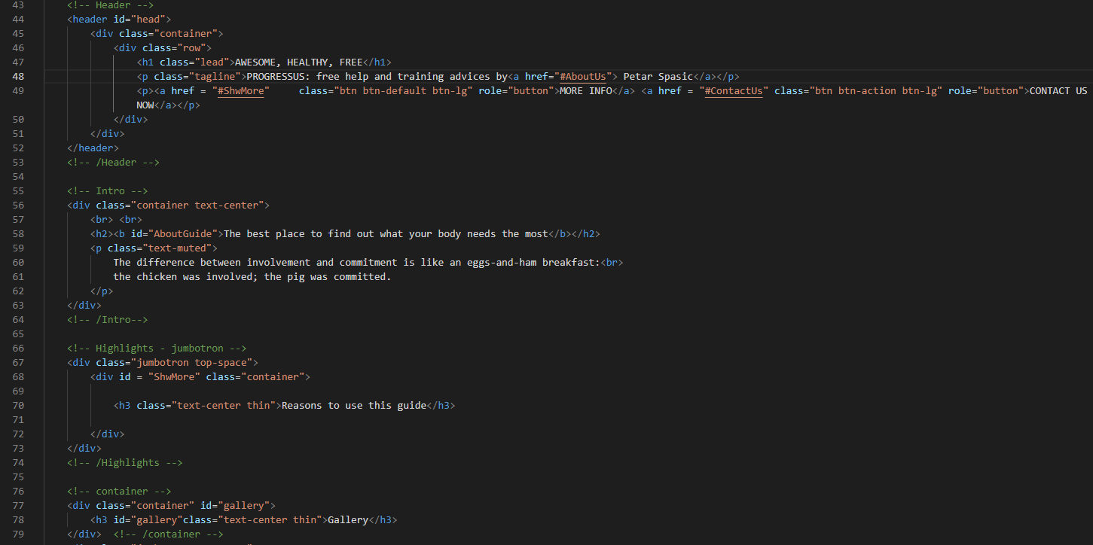

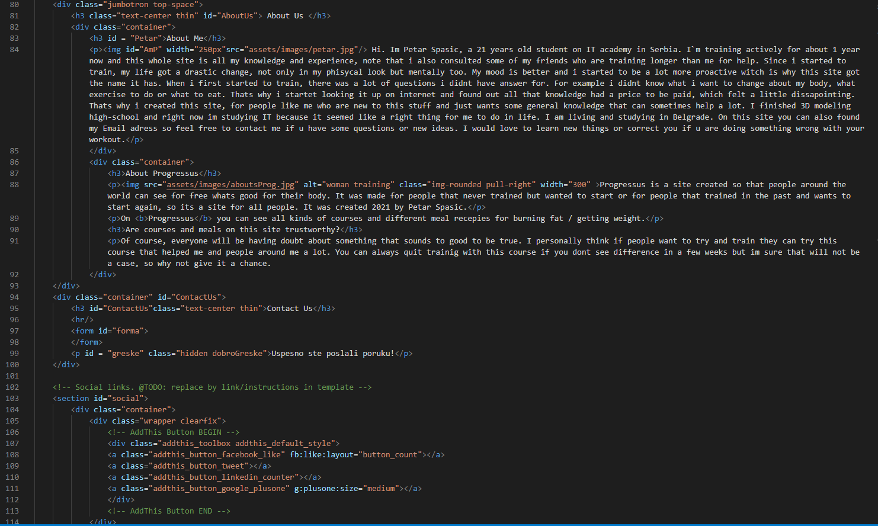

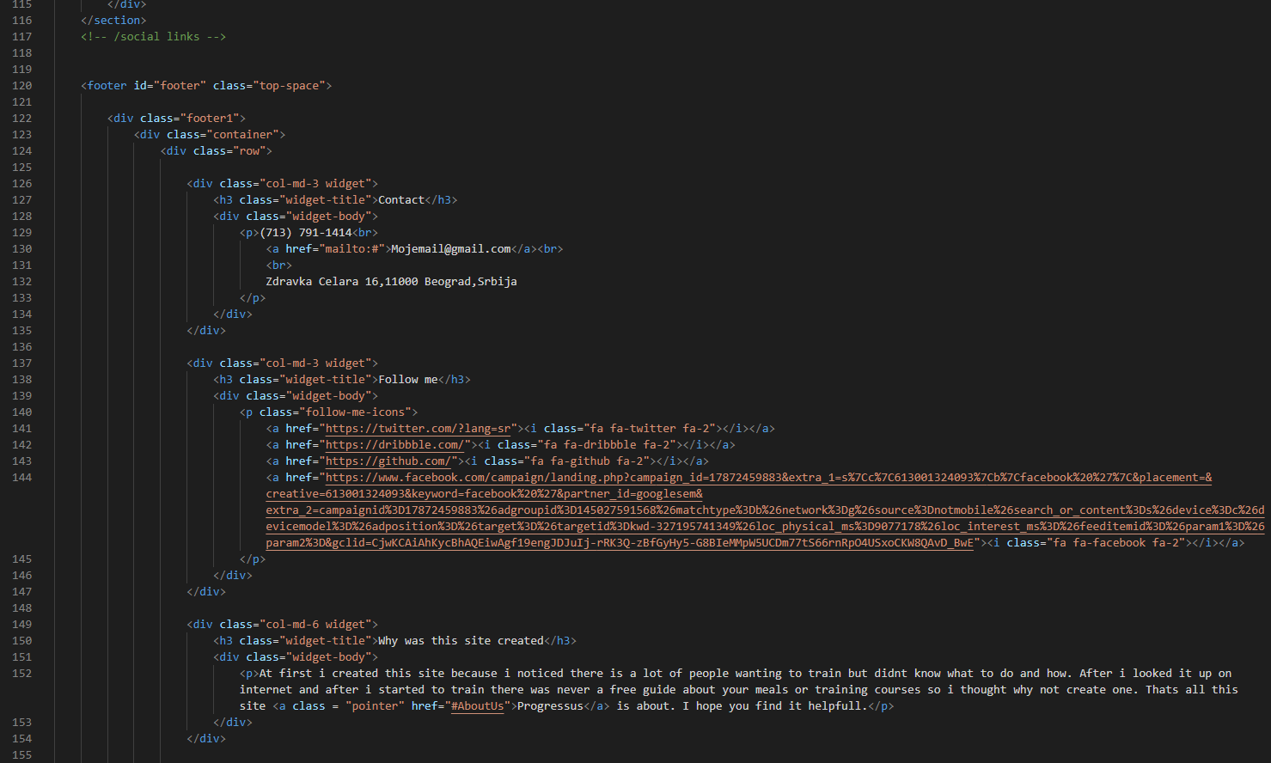

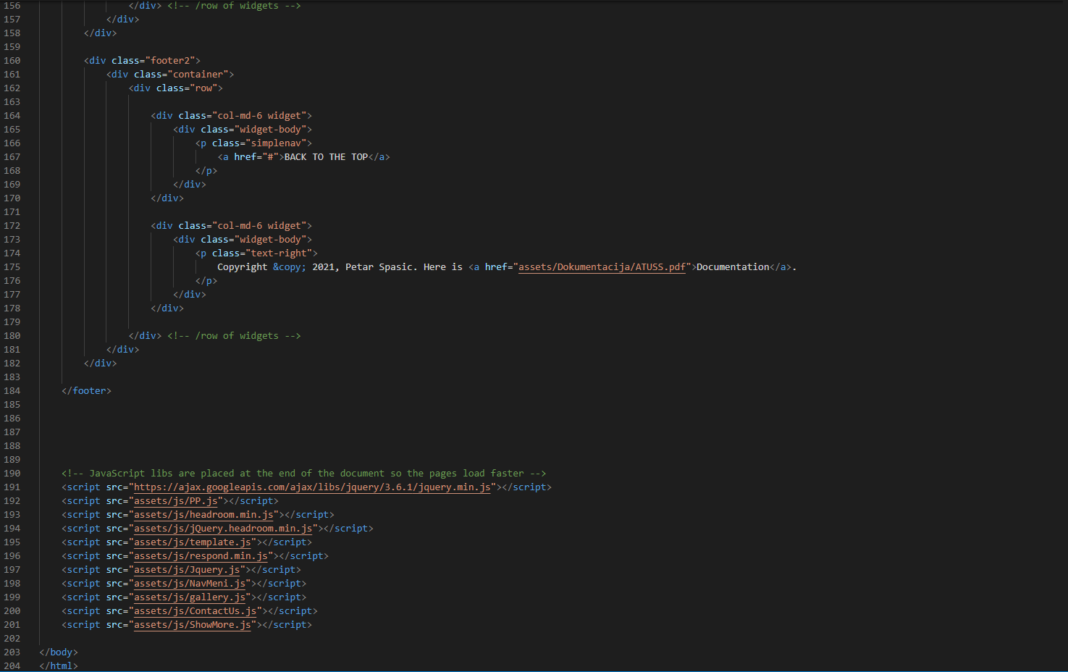

* 1. Css

Main.css

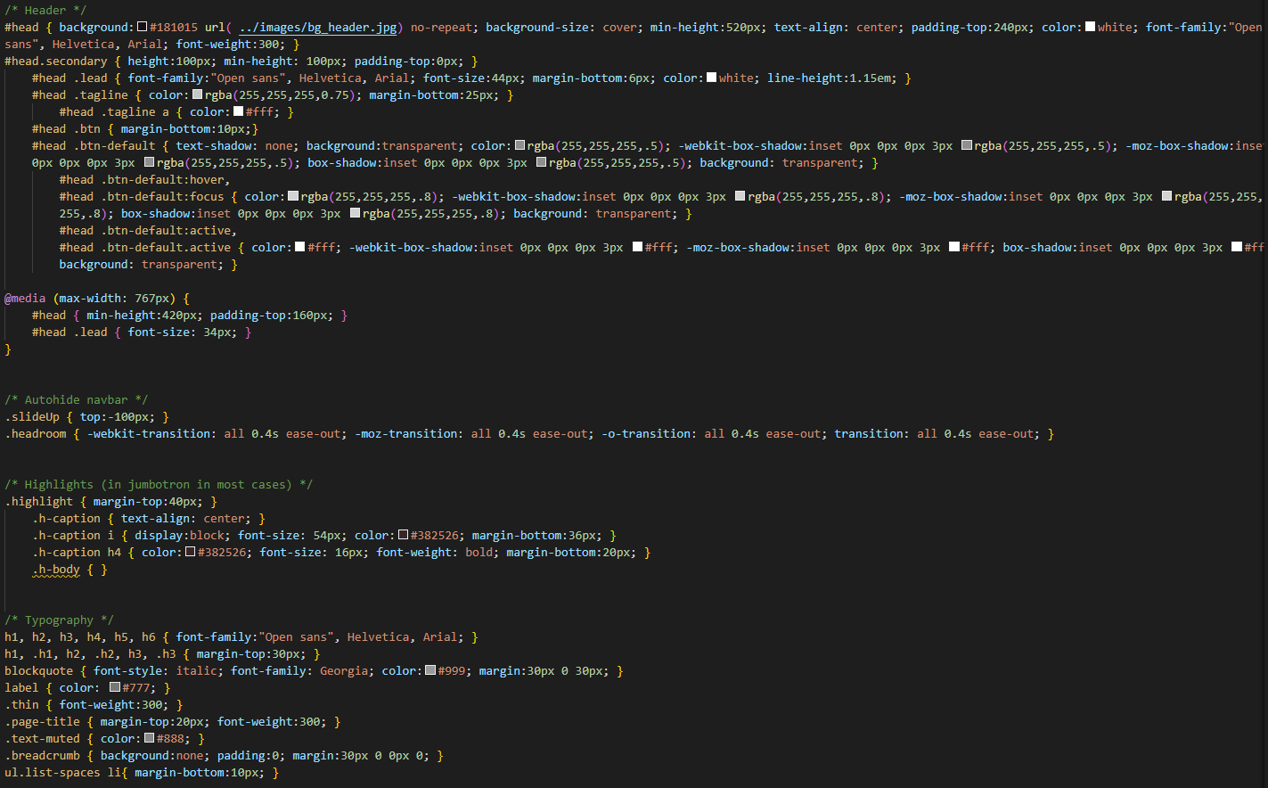

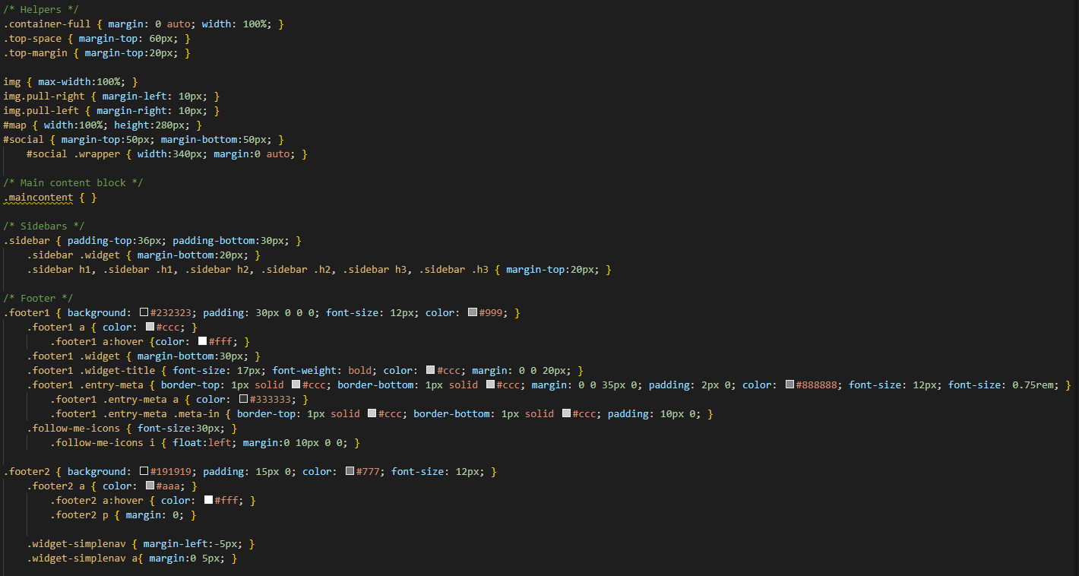

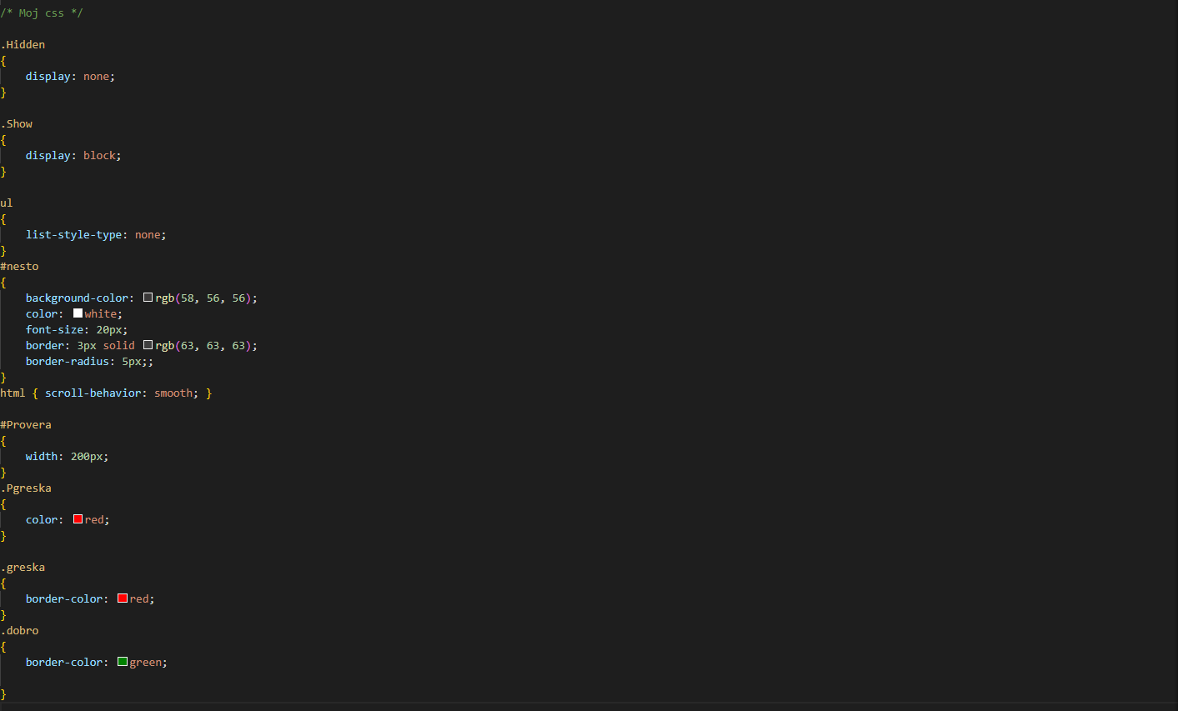

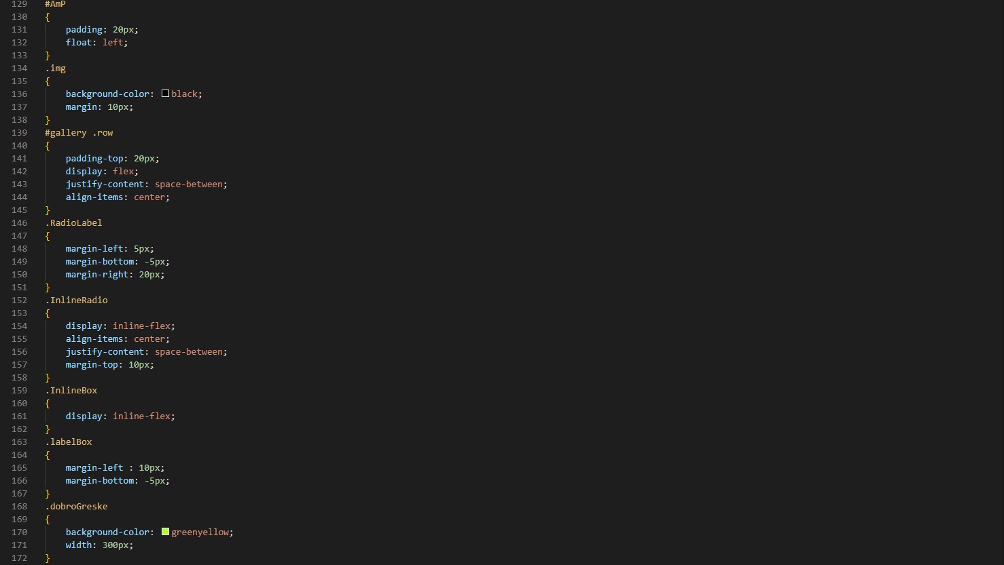

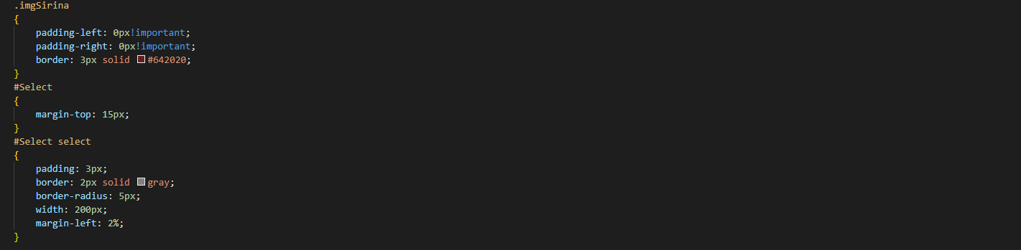

* 1. JavaScript

NavMeni.js

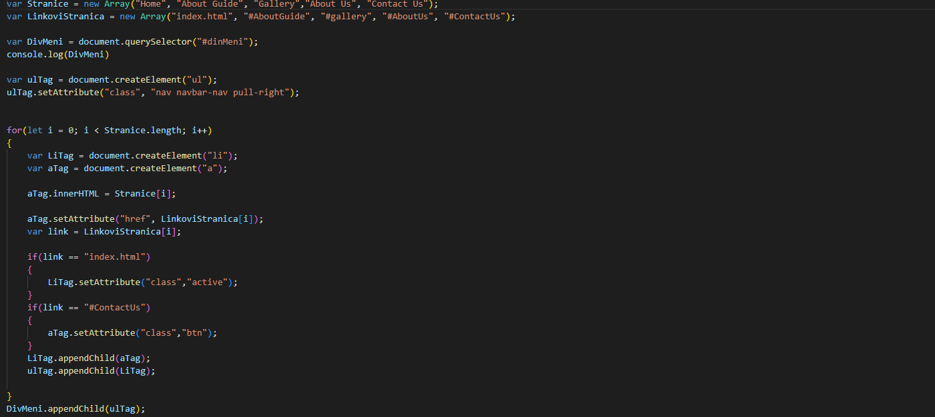

ContactUs.js

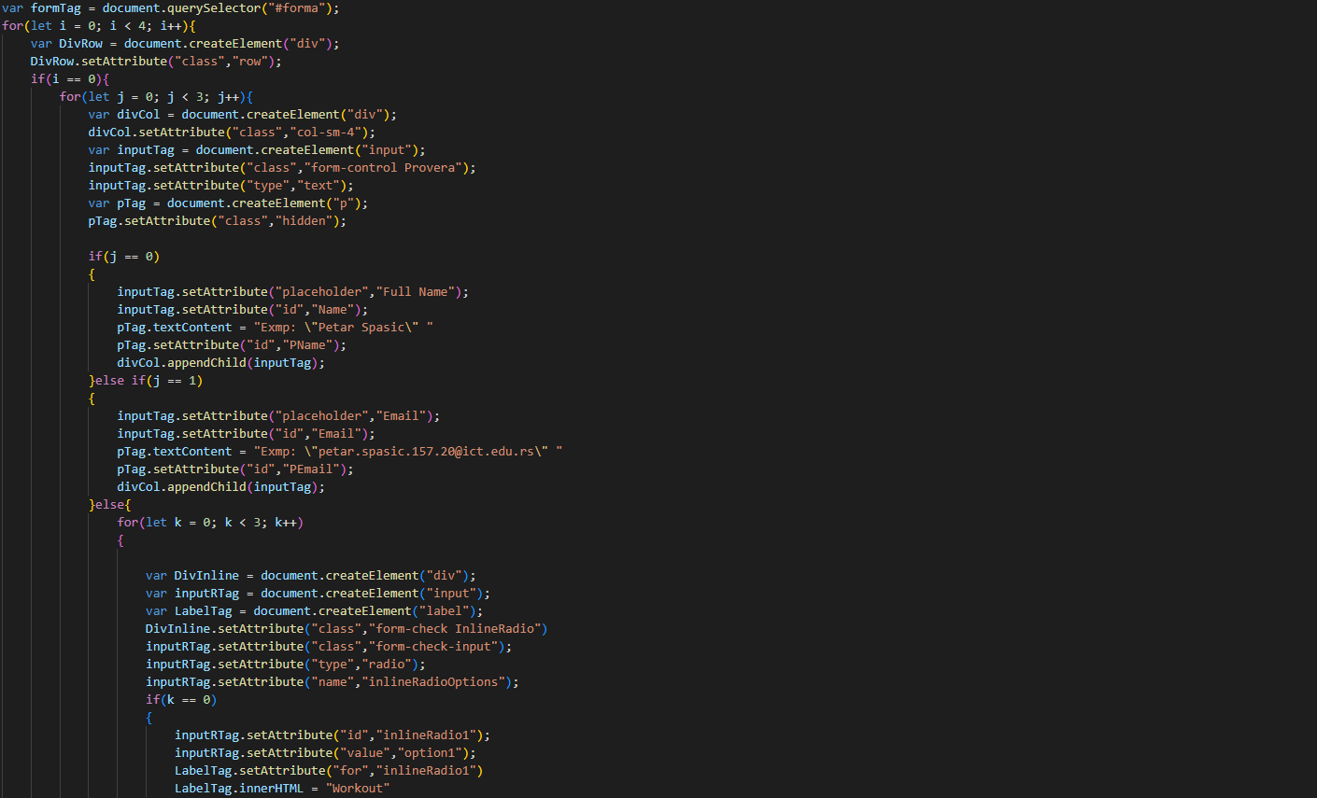

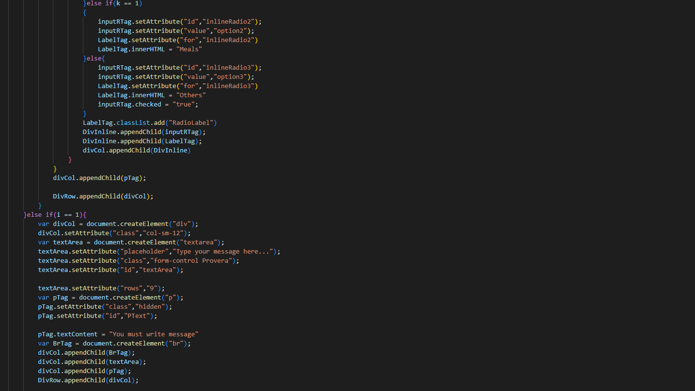

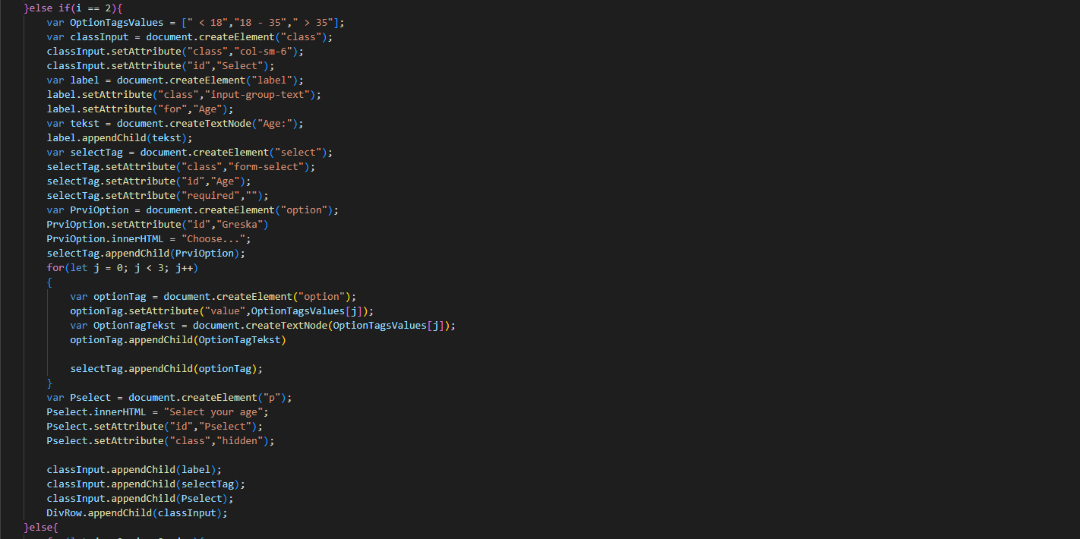

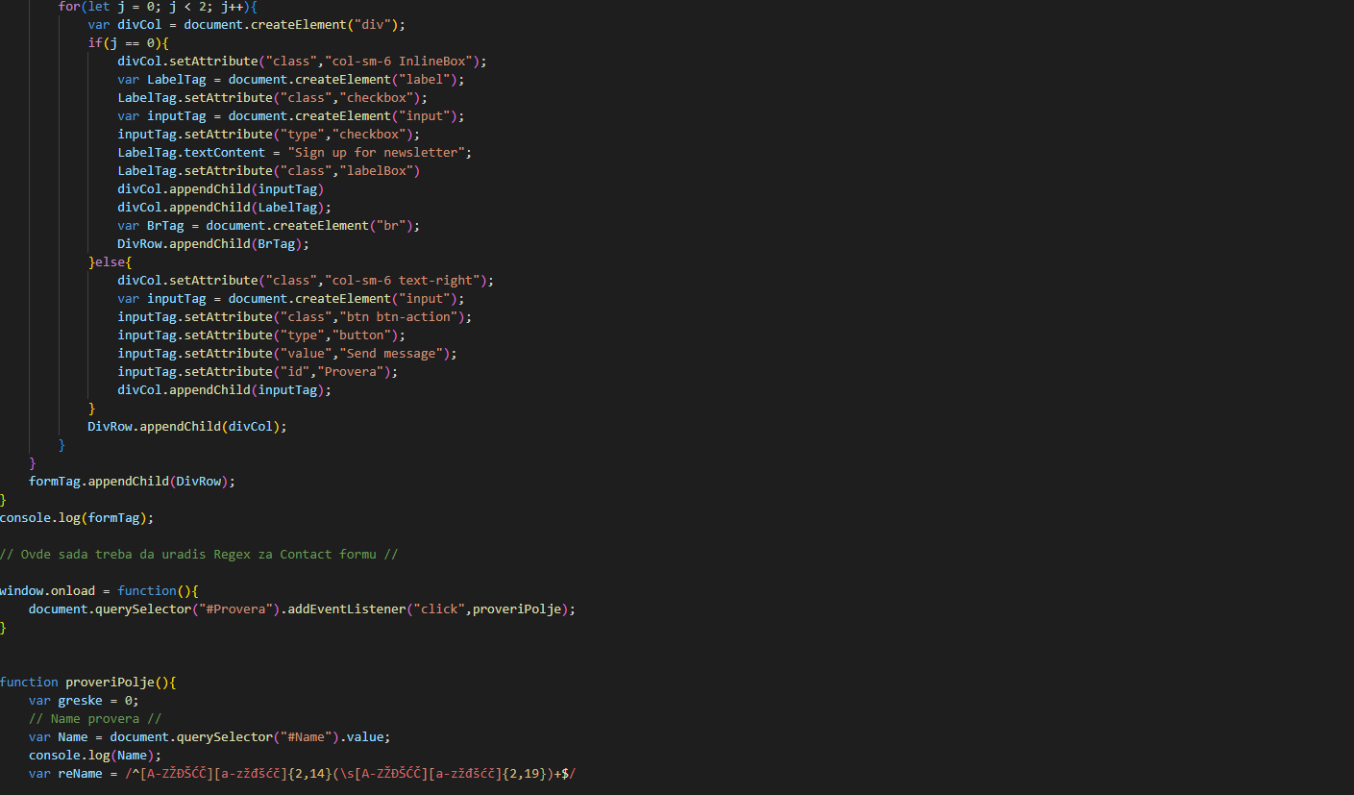

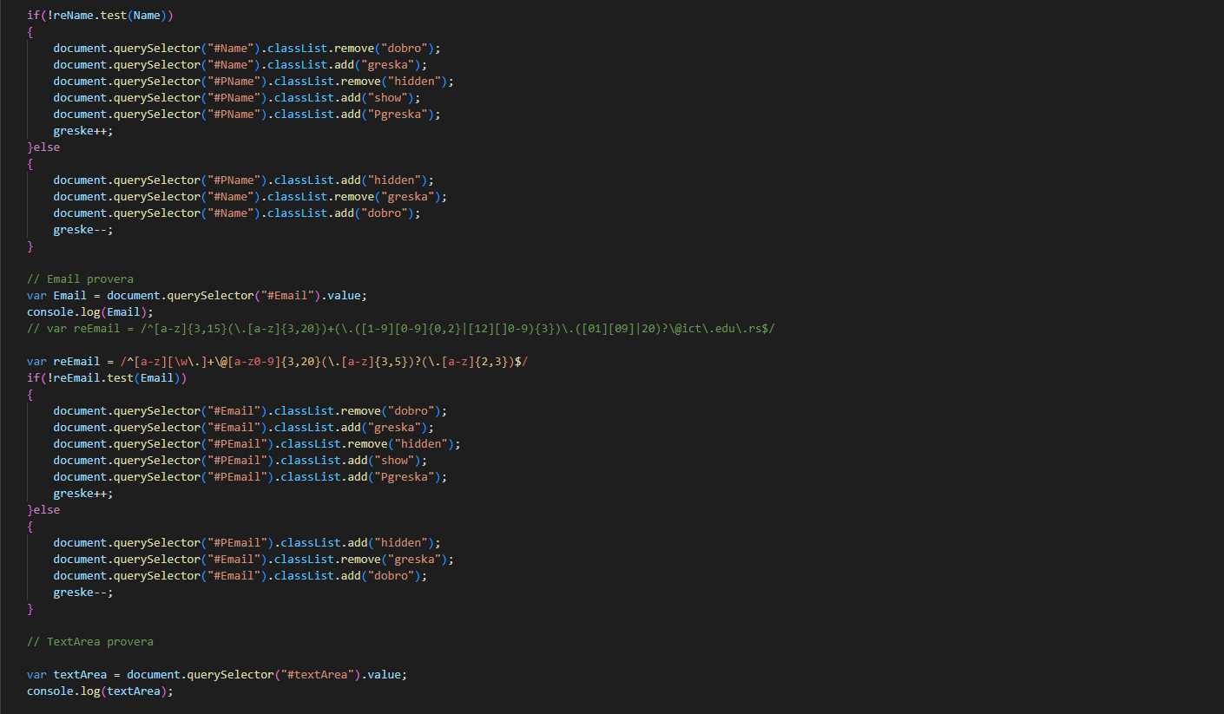

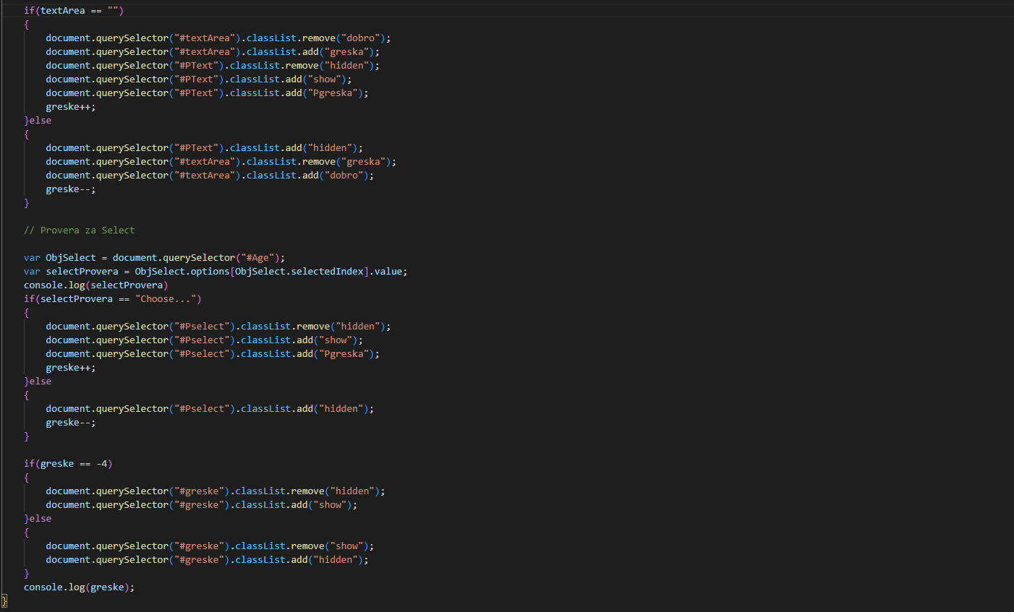

Gallery.js

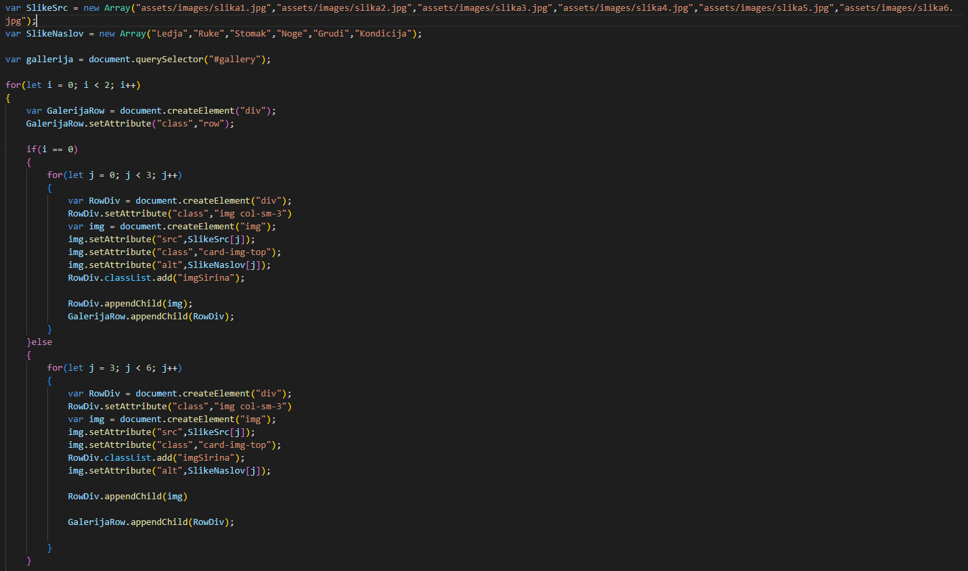



ShowMore.js

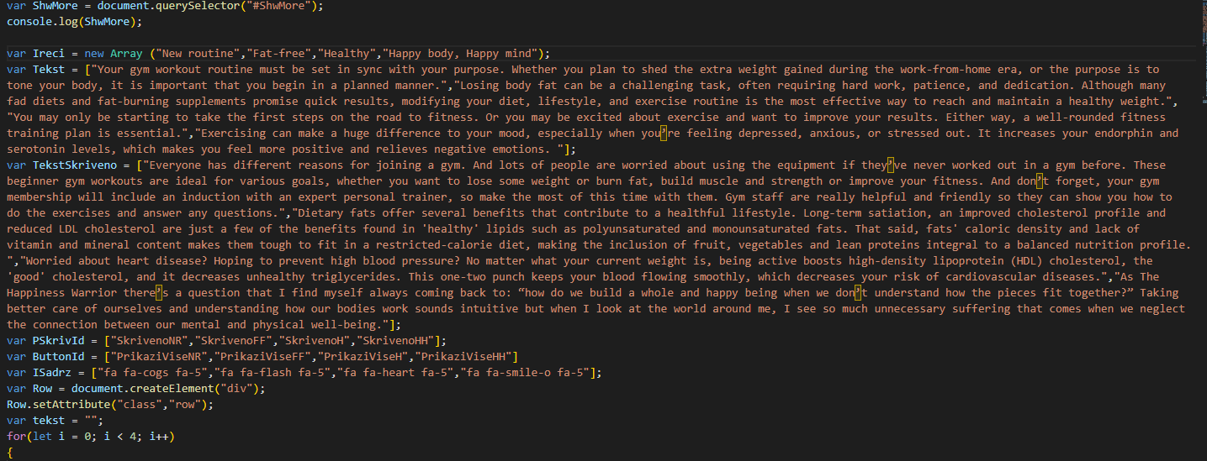

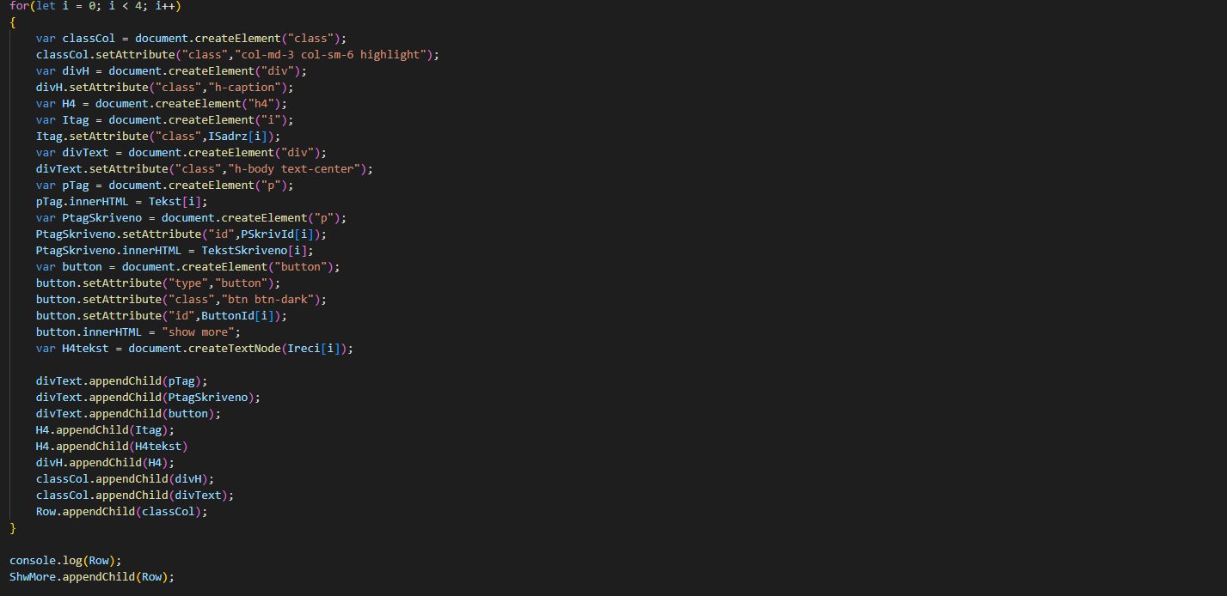

* 1. JQuery

JQuery.js

